2018年1月度 つぎ夢研究会定例会議事録
2018年1月28日（日）17：30～20：10
司会：平鹿副会長

■高久会長の挨拶
・本年度合格者の方に多く参加していただいて感謝。例年１～3月迄新人の方が多く参加される、ポイント取得案件もあるので、奮ってご参加いただきたい。

■会計係からの連絡事項
新規入会の方は入会金、年会費、既存の方は継続で年会費をお支払いください。
懇親会は3500円

■初参加の方の1分自己紹介
16名の方に自己紹介いただく。

■強みプレゼンリレー①：田中先生
【内容】  ・生まれも育ちも神奈川。学生時代は野球をやっていた。  ・新卒で山下マテリアル（基盤メーカー）に入社。  ・特殊な製品を製造。  ・中小企業に寄り添った提案ができるような診断士になりたい。  ・実現可能性の高い小さな提案ができるようになりたい。  ・診断士は1年目いろんなことを模索してきた（取材の学校等で執筆業が出来るようになれば、収入もあり）。活動費が結構かかった。今後はセミナーをやりたい。  ・次回プレゼンターは柴田さん | 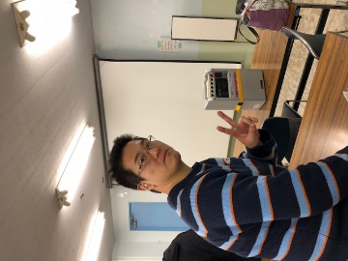

■強みプレゼンリレー②：和泉田先生
【内容】  ・茨城出身。鉄。書道9年間やって5段。猫が好き。  ・公認不正検査士取得。  ・業務内容：10年労働組合、監査役スタッフとしての対応。  ・強み ①労働組合専従。対応力、折衝力、度胸  ②監査役スタッフ。ファシリテーション、プロジェクト推進力  ③監査役スタッフとして、事業俯瞰的にみることができる。  ④診断士として、へこたれない  ・次回のプレゼンターは弓桁さん | 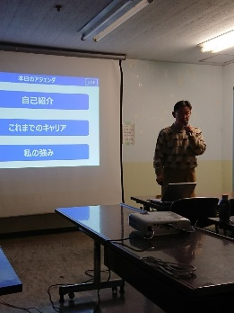

■プロジェクト報告「小田原橘商工会発達支援計画プロジェクト」
・高久先生より、本プロジェクトについての概要説明。  ・「みんなの花火プロジェクト」（和田さん、新免さん、佐野さん）アンケート調査  ・「出張商店街」（佐野さん、島屋さん、金子さん）アンケート調査  ・「たちばなファミリーフェスティバル」（溝口さん、金子さん、島屋さん） | 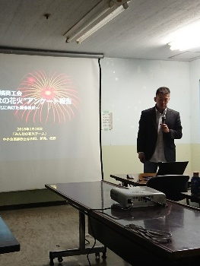

■つぎ夢コンセプトの説明：高久先生
・2009年8月スタート。TAC合格後の生徒がバラバラになっていくのもあり、何か始めようかとスタート。神奈川協会の登録グループとして始めた。  みんなで運営している研究会。運営は毎年3月に変更（新入会員による）。  神奈川でも最大規模の170名の会員数。実務ポイントが取れる案件も多数。  懇親会が情報交換の場として重要。強みプレゼンも自身を振り返るには有効。  外部の方を迎えての講演もあり。  つぎ夢の中での部活もあり。  「ひよこ狩りに気をつけろ！」  →診断士になった人は色んな誘いがあるが、飛びついてお金払うだけにならないように！  ・コワーキングスペース「ことkama」開業。NHKの取材受けた（多様化するシェアオフィス）  ・シェア工房「ものkama」とバイクガレージを2月に開業予定。 | 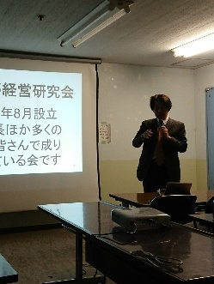

次回日程 2018年3月25日（日）17：30～

以 上

